Prova scritta parziale #2 [ A ]
esame da 12 crediti

1.
Studio f ( t )
C.E. t > 0 , t ≠ 1
per t →0 f ( t ) ≈ log t ; | log t | < 1 / t^{α} ; scegliamo α < 1; f ( t ) localmente integrabile
per t →1 f ( t ) ≈ ( t – 1 ) /$\sqrt{\text{ 2 }\left|\text{ t - 1 }\right|}$ ; discontinuità eliminabile; f ( t ) localmente integrabile
per t →+∞ f ( t ) ≈ log t / t > 1 / t ; f ( t ) localmente non integrabile
SGN positiva per t >1 , negativa per 0 < t < 1
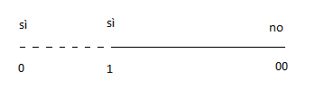
Studio F ( x )
C.E. x ≥ 0
SGN positiva , nulla per x = 1
LIM per x →+∞ F ( x ) →+∞
DRV poiché F’ ( x ) = f ( x ) , il segno di F’ ( x ) è quello di f ( x ) ; F ( x ) è crescente per x > 1, decrescente per 0 < x < 1 .
x = 0 punto a tangente verticale discendente; x = 1 punto a tangente orizzontale
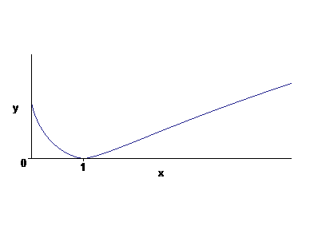
per x →+∞ F ( x ) / x ≈ F’ ( x ) →0 non c’è asintoto all’infinito

DRV² F” ( x ) = $\frac{\text{sgn }({\text{ x}}^{2}\text{ - 1 })}{\text{x }{\left|{\text{ x}}^{2}\text{ - 1 }\right|}^{3/2}} ({\text{ x}}^{2}{\text{ - 1 - x}}^{2}\text{ log x })$
Studiamo brevemente la funzione g ( x ) = x² – 1 – x² logx.
per x →0 g ( x ) →-1 , per x →+∞ g ( x ) →-∞ , g ‘ ( x ) = x ( 1 – 2 logx )

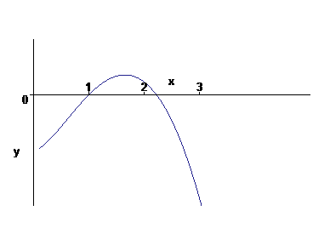
Indicato con α lo zero di g ( x ) diverso da 1 e tenendo conto dell’espressione di F”, si trova che F” è positiva per x < α, negativa per x > α.

2.
C.E. 0 < y ≤ 1
SLZ COSTANTE y = 1
UNICITA’ Poiché B’ ( 1 ) non esiste, non c’è unicità : le soluzioni si saldano con quella costante
RICERCA DELLE SOLUZIONI NON COSTANTI
$\int{\frac{y}{\sqrt{{\text{ 1 - y}}^{2}}}\text{ dy }= \int{\text{ dx}}}$ $⇒$ - $\sqrt{{\text{ 1 - y}}^{2}}$= x – c $⇒$ 1 – y² = ( c – x )² con x < c $⇒$ $\text{y }=\sqrt{\text{ 1 - }(\text{ c - x })^{2}}$con 1 – ( x – c )² > 0 , cioè c – 1 < x < c + 1; tenendo conto della precedente restrizione, deve essere c – 1 < x < c.

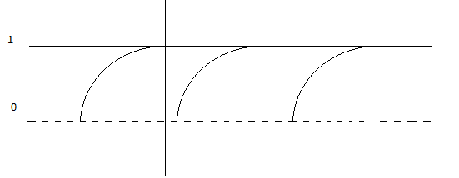

3.
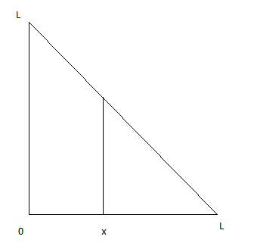
Il segmento verticale di lunghezza L – x misura il diametro del semicerchio di sezione; l’area A ( x ) di questa sezione è dunque π ( L – x )² / 8 ; il volume è l’integrale di A ( x ) tra 0 e L e vale π L³ / 24.

Prova scritta parziale #2 - [ B ]
esame da 12 crediti

1.
Studio f ( t )
C.E. t > 0 , t ≠ 1
per t →0 f ( t ) ≈ - log t < 1 / t^{α} ; scegliamo α < 1; f ( t ) localmente integrabile
per t →1 f ( t ) ≈ ( t – 1 ) / ( 2 ( t – 1 ) ) ; discontinuità eliminabile; f ( t ) localmente integrabile
per t →+∞ f ( t ) ≈ log t / t² < t^{α} / t² = 1 / t^{2 - α} ; scegliamo α in modo che sia 2 – α > 1, cioè α < 1 ; f ( t ) localmente integrabile
SGN positiva
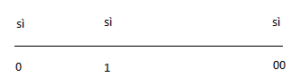
Studio F ( x )
C.E. x ≥ 0
SGN positiva se x > 1 , negativa per x < 1 , nulla per x = 1
LIM per x →+∞ F ( x ) →c$∈$ R⁺ , per x →0 F ( x ) →L$∈$ R⁻
DRV poiché F’ ( x ) = f ( x ) , il segno di F’ ( x ) è quello di f ( x ) ; F ( x ) è crescente
x = 0 punto a tangente verticale ascendente; F’ ( 1 ) = 1/2
per x →+∞ F ( x ) / x ≈ F’ ( x ) →0 non c’è asintoto all’infinito
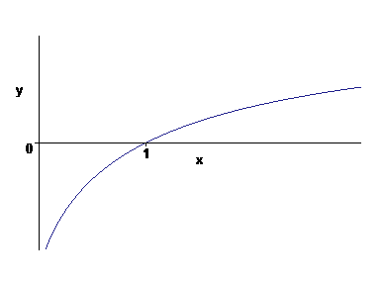

DRV² F” ( x ) = $\frac{x^{2}{\text{- 1 - 2 x}}^{2}\text{ log x}}{\text{x }({\text{ x}}^{2}\text{ - 1 })^{2}}$
Studiamo brevemente la funzione g ( x ) = x² – 1 – 2 x² logx.
per x →0 g ( x ) →-1 , per x →+∞ g ( x ) →-∞ , g ‘ ( x ) = - 4 x logx
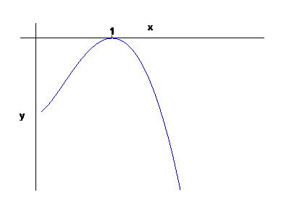

F” è negativa

2.
C.E. 0 < y ≤ 2
SLZ COSTANTE y = 2
UNICITA’ Poiché B’ ( 2 ) non esiste, non c’è unicità : le soluzioni si saldano con quella costante
RICERCA DELLE SOLUZIONI NON COSTANTI
$\int{\frac{y}{\sqrt{{\text{ 4 - y}}^{2}}}\text{ dy }= \int{\text{ dx}}}$ $⇒$ - $\sqrt{{\text{ 4 - y}}^{2}}$= x – c $⇒$ 4 – y² = ( c – x )² con x < c $⇒$ $\text{y }=\sqrt{\text{ 4 - }(\text{ c - x })^{2}}$con 4 – ( x – c )² > 0 , cioè c – 2 < x < c + 2; tenendo conto della precedente restrizione, deve essere c – 2 < x < c.

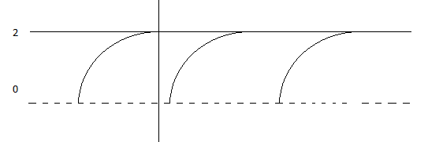

3.

Il segmento verticale di lunghezza L – x misura il lato del quadrato di sezione; l’area A ( x ) di questa sezione è dunque ( L – x )² ; il volume è l’integrale di A ( x ) tra 0 e L e vale L³ / 3.

Prova scritta parziale #2 [ A ]
esame da 9 crediti

1.
Studio f ( t )
C.E. t ≠ -1 , t ≠ 0
t = 0 discontinuità di salto finito; f ( t ) localmente integrabile
per t →-1 f ( t ) infinito di ordine 1/3; f ( t ) localmente integrabile
per t →±∞ f ( t ) infinitesimo di ordine 4/3 ; f ( t ) localmente integrabile
SGN positiva per t < -1 e per t > 0 , negativa per -1 < t < 0

Studio F ( x )
C.E. R
SGN positiva per x > 1 , negativa per 0 < x < 1 ; per x < 0 il segno non è facile da stabilire
LIM per x →±∞ F ( x ) ha limite finito, positivo quello a +∞, di non facile calcolo l’altro
DRV poiché F’ ( x ) = f ( x ) , il segno di F’ ( x ) è quello di f ( x ) ; F ( x ) è crescente per x < -1 e per x > 0, decrescente per -1 < x < 0 .
x = 0 punto angoloso ; x = - 1 punto di cuspide
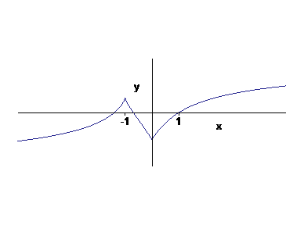

2.
C.E. 0 < y ≤ 1
SLZ COSTANTE y = 1
UNICITA’ Poiché B’ ( 1 ) non esiste, non c’è unicità : le soluzioni si saldano con quella costante
RICERCA DELLE SOLUZIONI NON COSTANTI
$\int{\frac{y}{\sqrt{{\text{ 1 - y}}^{2}}}\text{ dy }= \int{\text{ dx}}}$ $⇒$ - $\sqrt{{\text{ 1 - y}}^{2}}$= x – c $⇒$ 1 – y² = ( c – x )² con x < c $⇒$ $\text{y }=\sqrt{\text{ 1 - }(\text{ c - x })^{2}}$con 1 – ( x – c )² > 0 , cioè c – 1 < x < c + 1; tenendo conto della precedente restrizione, deve essere c – 1 < x < c.

3.

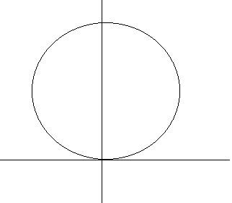
Ruotiamo il cerchio in figura ( di raggio R ) attorno all’asse delle x.
Il cerchio è un dominio normale rispetto all’asse x, delimitato dalle funzioni R ± $\sqrt{{\text{ R}}^{2}{\text{ - x}}^{2}}$ ( sono le due funzioni che si ricavano esplicitando y dall’equazione x² + ( y – R )² = R² ). Il volume è dato dunque da :
$$\text{V }= π \int_{\text{-R}}^{R}{}\left({\left(\text{ R }+ \sqrt{{\text{ R}}^{2}{\text{ - x}}^{2}}\right)}^{2}\text{ - }{\left(\text{ R }− \sqrt{{\text{ R}}^{2}{\text{ - x}}^{2}}\right)}^{2}\right)\text{ dx }=\text{ 4 }π\text{ R }\int_{\text{-R}}^{R}{ \sqrt{{\text{ R}}^{2}{\text{ - x}}^{2}}\text{ dx }=\text{ 2 }π^{2}{\text{ R}}^{3}}$$
(l’ultimo integrale misura l’area di metà cerchio e dunque vale π R² / 2 ).

Prova scritta parziale #2 - [ B ]
esame da 9 crediti

1.
Studio f ( t )
C.E. t ≠ 0 , t ≠ 1
t = 0 discontinuità di salto finito; f ( t ) localmente integrabile
per t → 1 f ( t ) infinito di ordine 1/3; f ( t ) localmente integrabile
per t →±∞ f ( t ) infinitesimo di ordine 4/3 ; f ( t ) localmente integrabile
SGN positiva per 0 < t < 1, negativa per t < 0 e per t > 1

Studio F ( x )
C.E. R
SGN positiva per x < - 1 , negativa per -1 < x < 0 ; per x > 0 il segno non è facile da stabilire
LIM per x →±∞ F ( x ) ha limite finito, positivo quello a -∞, di non facile calcolo l’altro
DRV poiché F’ ( x ) = f ( x ) , il segno di F’ ( x ) è quello di f ( x ) ; F ( x ) è crescente per 0 < x < 1, decrescente per x < 0 e per x > 1 .
x = 0 punto angoloso ; x = - 1 punto di cuspide
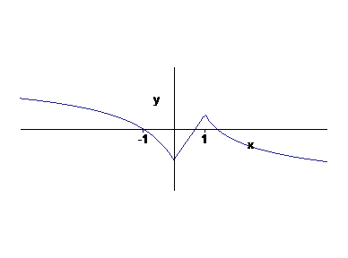

2.
C.E. 0 < y ≤ 2
SLZ COSTANTE y = 2
UNICITA’ Poiché B’ ( 2 ) non esiste, non c’è unicità : le soluzioni si saldano con quella costante
RICERCA DELLE SOLUZIONI NON COSTANTI
$\int{\frac{y}{\sqrt{{\text{ 4 - y}}^{2}}}\text{ dy }= \int{\text{ dx}}}$ $⇒$ - $\sqrt{{\text{ 4 - y}}^{2}}$= x – c $⇒$ 4 – y² = ( c – x )² con x < c $⇒$ $\text{y }=\sqrt{\text{ 4 - }(\text{ c - x })^{2}}$con 4 – ( x – c )² > 0 , cioè c – 2 < x < c + 2; tenendo conto della precedente restrizione, deve essere c – 2 < x < c.

3.

Ruotiamo il cerchio in figura ( di raggio R ) attorno all’asse delle x.
Il cerchio è un dominio normale rispetto all’asse x, delimitato dalle funzioni R ± $\sqrt{{\text{ R}}^{2}{\text{ - x}}^{2}}$ ( sono le due funzioni che si ricavano esplicitando y dall’equazione x² + ( y – R )² = R² ). Il volume è dato dunque da :
$$\text{V }= π \int_{\text{-R}}^{R}{}\left({\left(\text{ R }+ \sqrt{{\text{ R}}^{2}{\text{ - x}}^{2}}\right)}^{2}\text{ - }{\left(\text{ R }− \sqrt{{\text{ R}}^{2}{\text{ - x}}^{2}}\right)}^{2}\right)\text{ dx }=\text{ 4 }π\text{ R }\int_{\text{-R}}^{R}{ \sqrt{{\text{ R}}^{2}{\text{ - x}}^{2}}\text{ dx }=\text{ 2 }π^{2}{\text{ R}}^{3}}$$
(l’ultimo integrale misura l’area di metà cerchio e dunque vale π R² / 2 ).

